Информация
Число детей с расстройствами аутического спектра в стране в 10 раз выше, чем указано в официальной статистике. Об этом «Известиям» сообщила член Совета при правительстве по вопросам попечительства в социальной сфере Елена Клочко. Например, по данным фонда «Выход», в Москве может быть более 21,6 тыс. таких детей
Менеджер проекта – это координатор, или связующее звено, обеспечивающее бесперебойную работу и эффективное взаимодействие всех подрядных организаций, выполнение ими сроков поставок и работ, контроль исполнения утвержденного бюджета.
1-й этап. Проектирование
2-й этап. Строительство (реконструкция), отделка и оснащение
4-й этап. Получение различных сертификатов, лицензий и разрешений
5-й этап. Работа отеля
Форма, размеры, внешний вид, внутреннее пространство и вся философия „ДубльДома“ рождались благодаря социальным проектам ― в первую очередь, „АрхФерме“, где что нужно человеку, выбравшемуся за город. В итоге получилось минимальное пространство, открытое внешнему миру через большой витраж, со всеми удобствами, но без излишеств».

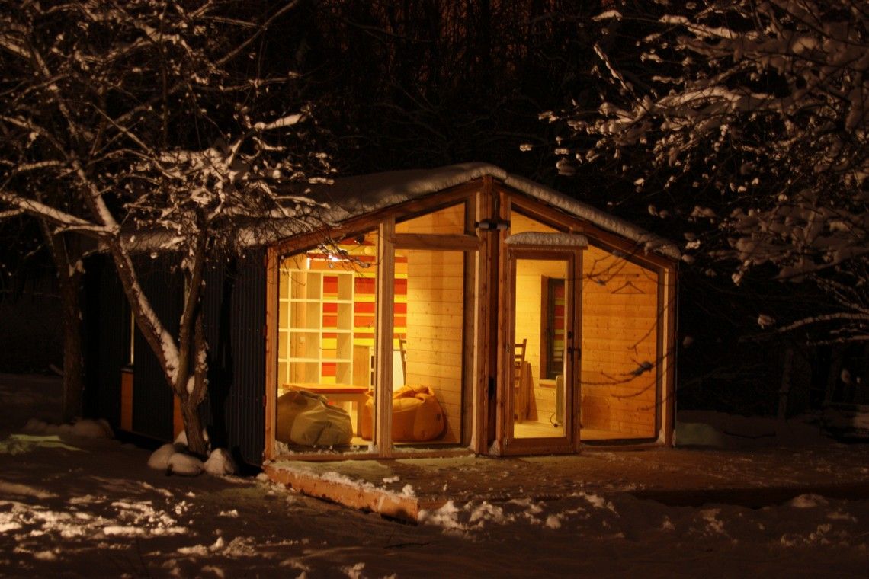
Риски подразделяются на следующие группы:

• Коммерческие риски. Риски, связанные с возможной недооценкой уровня спроса или конкуренции, ошибками в прогнозах объемов продаж или уровня цен.

• Финансовые риски. Риски, связанные с возможным недофинансированием проекта, недостаточной ликвидностью и возникновением неплатежеспособности из-за задержки финансирования или снижения доходов.

• Политические и социальные риски. Риски, связанные с деятельностью государства и состоянием общества (включая такие факторы, как отсутствие квалифицированного персонала).

• Технологические риски. Риски, связанные с изменениями технологий на рынке, которые могут резко ухудшить конкурентоспособность отеля. Например, повальное внедрение online бронирования с помощью мобильных телефонов может перевести поток гостей в отель, который обеспечивает такое мгновенное бронирование номеров.

• Криминальные риски. Риски, связанные с криминальной обстановкой в регионе. В последнее время к обычным уголовным рискам добавились риски рейдерства (недружественного поглощения). Здесь отель может стать объектом поглощения не только из-за своего бизнеса, но и просто из-за выгодного местоположения.

• Природные риски. Риски, связанные с природными катаклизмами – землетрясениями, сходами лавин, обильными снегопадами, резкими похолоданиями и потеплениями и проч.
СИЛЬНЫЕ СТОРОНЫ | Слабые стороны
1.востребованность (Необходимость) услуг 26,1 тыс. семей только в г. Москва  2. Социальная направленность  3. Комплексность услуг:  4. Услуги размещения, питания, обучения, реабилитации  5. Ценовая политика (низкая цена за счёт профессиональной работы практикантов, волонтеров, родителей)  6. Высокий уровень квалификации персонала  7.. Комплекс дополнительных услуг (парикмахерская, косметологический кабинет и др.)  8. Знание сферы курортных услуг | 1. Отсутствие опыта в реализации проекта  2. Отсутствие репутации  3. Инертность, усталость , эмоцианальное выгорание родителей  4. Отсутствие собственных финансовых ресурсов.  5. Отсутствие собственной материальной базы  6. Зависимость от аредодателя
ВОЗМОЖНОСТИ | Угрозы
1.. Расширение круга сотрудничества с различными организациями- фондами, благотворительными организациями, властными структурами  2.. Возможность совершенствования и расширения ассортимента предоставляемых услуг.  3. Привлечение дополнительных потенциальных групп потребителей услуг.  4. Рост социальной ответственности бизнеса – потребность участия в возрождении дореволюционных  5. Посильное участие родителей (финансово, профессионально, организационно)  6. Запуск старт-апов концептуально поддерживающих основную идею проекта | 1. Сворачивание деловой активности по причине глобальных изменений внешней среды.  2. Вход на рынок конкурентов  3. Снижение уровня доходов населения  4. Усиление конкуренции со стороны более оперативно приспосабливающихся к изменениям потребительских предпочтений соперников.  5. Отказ постоянного партнеров с данной гостиницей (потеря средств и времени на поиски новых партнеров).  6. Нестабильность социально-экономической и политической ситуации.  7. Низкий уровень доходов большей части населения.  8. Обострение конкурентной борьбы.  9. Изменение цен на услуги,  10. Изменение законодательства (в частности, налогового).

